
Wojewódzki Inspektorat Ochrony Roślin i Nasiennictwa w Lublinie
20-447 Lublin, Diamentowa 6

ZAKŁADANIE I OBSŁUGA KONTA TRACES-NT – W IMPORCIE Z PAŃSTW TRZECICH (PRZYWOZIE SPOZA UE) ROŚLIN, PRODUKTÓW ROŚLINNYCH, INNYCH PRZEDMIOTÓW PODLEGAJĄCYCH REGULACJOM ROZPORZĄDZENIA WYKONAWCZEGO KOMISJI (UE) 2019/2072
TRACES-NT - "TRACES New Technology" (TNT) to unijny system informatyczny służący do obsługi przesyłek na granicy (np. importu) m.in. towarów pochodzenia roślinnego w tym używanych maszyn rolniczych i leśnych.
- Przepisy rozporządzenia Parlamentu Europejskiego i Rady (UE) 2017/625 w sprawie kontroli urzędowych i innych czynności urzędowych stanowią, że każda przesyłka towarów pochodzenia roślinnego, regulowanych na podstawie przepisów fitosanitarnych UE, musi być zaopatrzona we wspólny zdrowotny dokument wejścia (Common Health Entry Document), w skrócie nazywany dokumentem CHED-PP.
- W odniesieniu do każdej przesyłki regulowanych roślin i produktów roślinnych (wykaz w rozporządzeniu Wykonawczym Komisji (UE) 2019/2072 – załącznik nr 7) podmiot odpowiedzialny za przesyłkę wypełnia elektronicznie w systemie TRACES pierwszą część dokumentu CHED-PP, udzielając informacji niezbędnych do natychmiastowej i kompletnej identyfikacji przesyłki i jej przeznaczenia. Dokument ten jest jednocześnie zgłoszeniem przesyłki do granicznej kontroli fitosanitarnej.
- Powiadomienie właściwych organów kontrolnych (wypełnienie dokumentu CHED-PP w systemie TRACES-NT) powinno nastąpić przed przybyciem przesyłki na przejście graniczne:
  - podmiot ma obowiązek zgłoszenia przesyłki do kontroli co najmniej 24 h przed faktycznym przybyciem jej do UE
  - w przypadku transportu lotniczego – 6 h przed przybyciem przesyłki.
- Brak wypełnionego dokumentu CHED-PP spowoduje, że do czasu dopełnienia przez podmiot tego obowiązku nie zostanie wykonana graniczna kontrola fitosanitarna.
- Wszystkie etapy kontroli granicznej oraz jej wyniki i decyzje Inspektorów PIORiN są również dokumentowane elektronicznie w dokumencie CHED-PP, który dla Służby Celno-Skarbowej stanowi podstawę do nadania przesyłce określonej procedury celnej. Dopuszczenie przesyłki do obrotu jest możliwe wyłącznie po przedstawieniu organom celnym przez podmiot ostatecznie wypełnionego dokumentu CHED-PP potwierdzającego, że przesyłka jest zgodna z wymaganiami fitosanitarnymi.
- Aby wypełnić dokument CHED-PP w części właściwej dla podmiotu odpowiedzialnego za przesyłkę, konieczne jest posiadanie bezpłatnego konta w systemie TRACES NT.
- Dokument CHED-PP może wypełnić sam podmiot posiadający konto w systemie TRACES lub może to zrobić za pośrednictwem np. agencji celnej.
- Konto będzie aktywne po zatwierdzeniu przez WIORiN w Lublinie.
- Aby było możliwe zatwierdzenie przez WIORiN kontra Importer roślin, produktów roślinnych, innych przedmiotów wymienionych w Załączniku nr 7 rozporządzenia Wykonawczego Komisji (UE) 2019/2072 musi dokonać wpisu do urzędowego rejestru podmiotów profesjonalnych.
- Dokonanie wpisu do rejestru – wg procedury: Wpis do urzędowego rejestru podmiotów profesjonalnych / Aktualizacja danych podmiotu wpisanego do urzędowego rejestru podmiotów profesjonalnych.
- Zakładanie konta dla Użytkownika / Operatora / Podmiotu / Importera:
  - do pracy w systemie TRACES niezbędny jest uniwersalny profil „EU Login” dlatego należy przejść do strony: https://webgate.ec.europa.eu/tracesnt/login
  - otworzy się strona powitalna TRACES NT: Wybieramy link po prawej stronie „Zarejestruj się”:
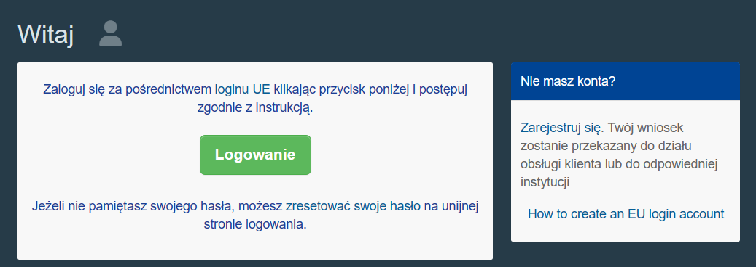
  - Pojawi się strona do rejestracji profilu EU login.
  - Należy uzupełnić wszystkie wymagane dane oraz podać adres e-mail, który będzie stosowany podczas logowania w systemie TRACES.
  - Wpisane do powyższego formularza dane muszą być zgodne ze stanem faktycznym:
    - Konto EU login należy utworzyć dla KONKRETNEJ OSOBY,
    - w pierwszej kolejności należy wybrać język, w którym będzie prowadzona rejestracja:
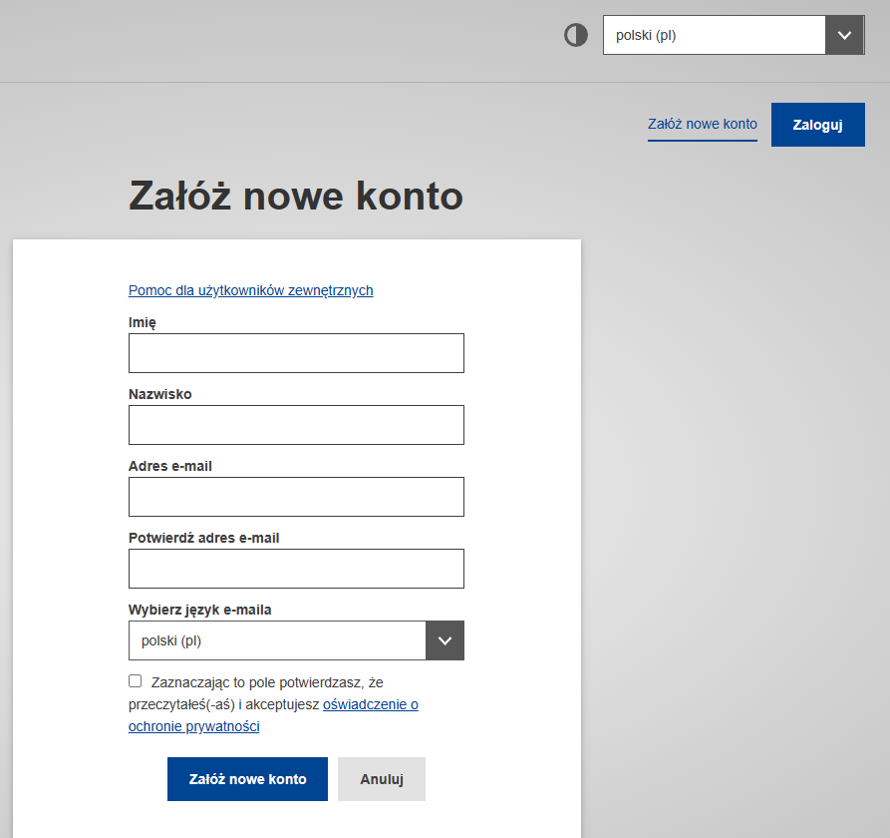
- po wypełnieniu wszystkich danych należy kliknąć na ikonę „Załóż nowe konto”:
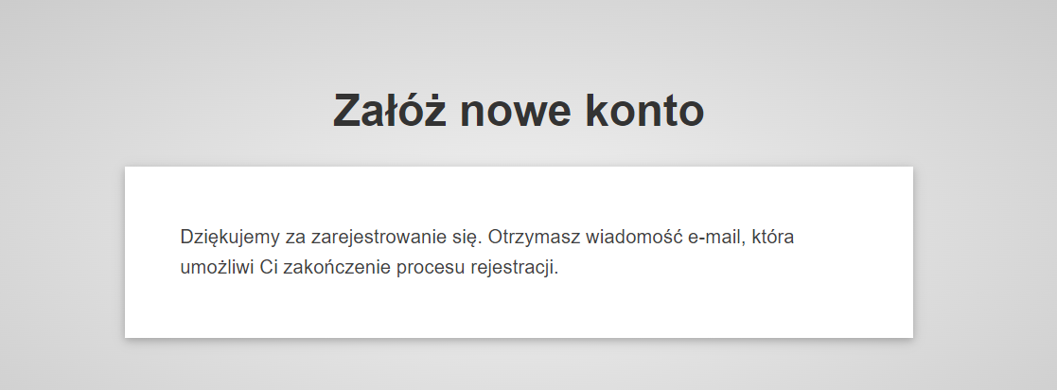
  - po założeniu konta na podany adres mailowy przesłana zostanie automatyczna wiadomość e-mail z linkiem umożliwiającym utworzenie hasła do konta
  - Jeżeli nie otrzymano automatycznej wiadomości e-mail, należy spróbować ponowić rejestrację albo zwrócić się o pomoc do WIORiN w Lublinie, Dział Nadzoru Fitosanitarnego tel. 81 74 40 326 wew. 36 lub 39.
  - Po otrzymaniu e-maila należy uważnie przeczytać wiadomość – jest tu określone postępowanie w przypadku problemów:
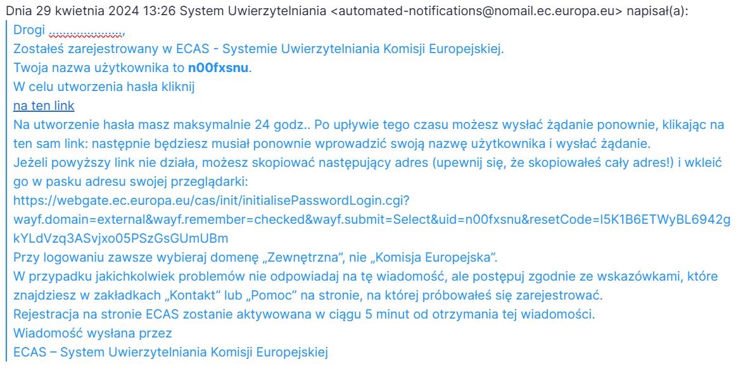
    - po kliknięciu na link zostaniesz poproszony o nadanie nowego hasła:
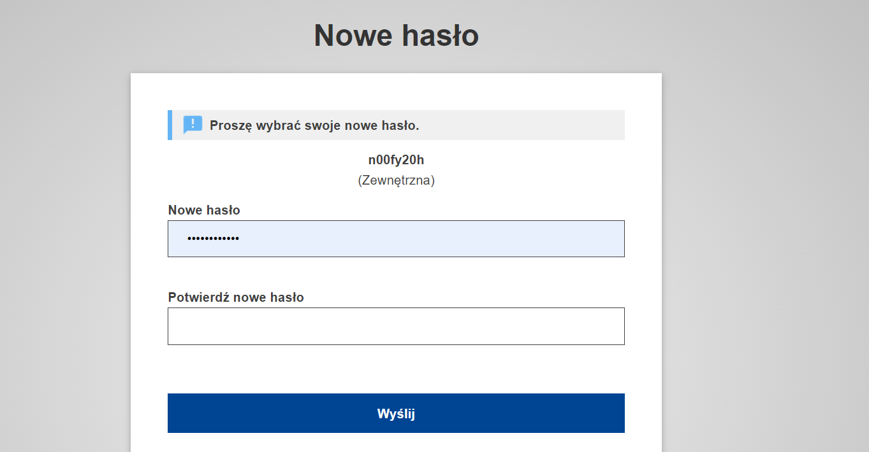
- po kliknięciu wyślij otrzymasz informację o zmianie hasła i kliknięcie „dalej” pojawi się komunikat o pomyślnym logowaniu:
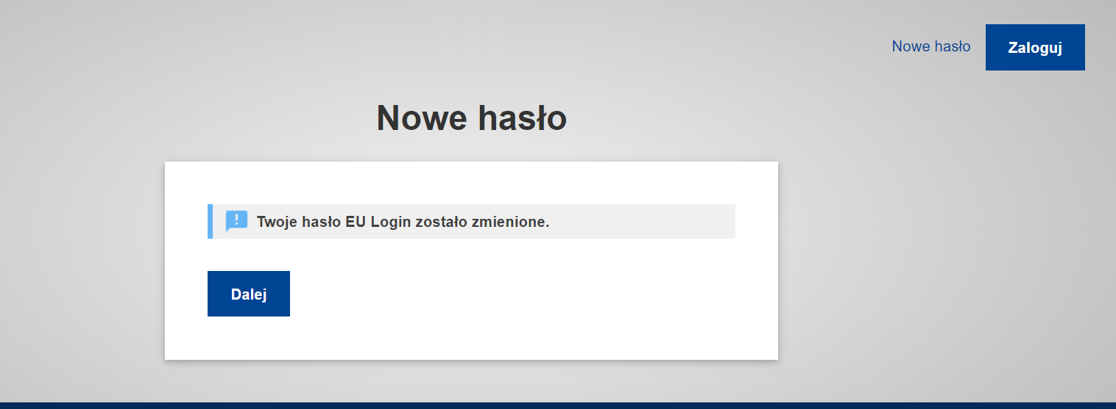
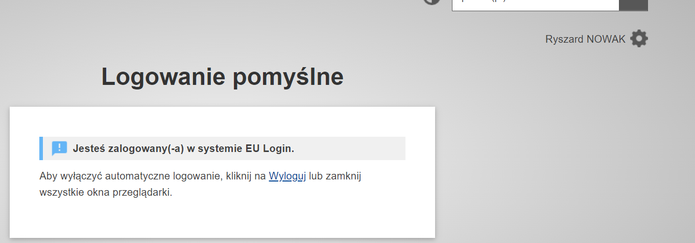
  - Przed logowaniem po otrzymaniu danych do logowania należy zamknąć przeglądarkę i ponownie uruchomić.
  - Po ponownym uruchomieniu w celu zalogowania należy powrócić do strony startowej TRACES NT. Następnie kliknąć zielony przycisk „Zaloguj do systemu TRACES” - nastąpi przekierowanie do usługi EU login.
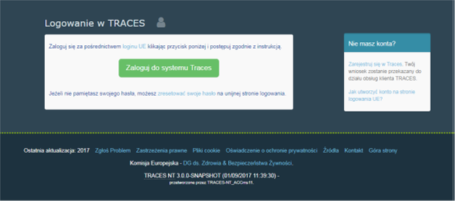
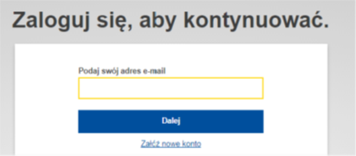
  - Po zalogowaniu zostaniesz przekierowany na stronę powitalną TRACES NT.
  - Następnie należy wybrać funkcję „Podmiot”:
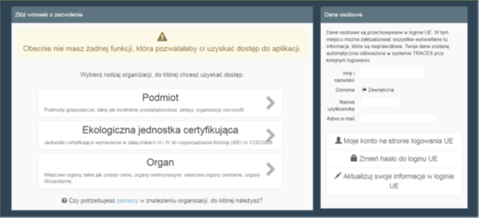
- zostaniesz przekierowany do zakładki w której wyszukujesz podmiot – jeżeli już miałeś założone konto ze względu np. na inny rodzaj działalności np. przywóz towarów podlegających kontroli weterynaryjnej należy wpisać swoje dane lub tworzysz nowe konto.
- aby było możliwe dodanie nowego podmiotu należy kliknąć na „Wyszukaj” (pomimo tego, że nie byłeś wcześniej zarejestrowany w systemie):
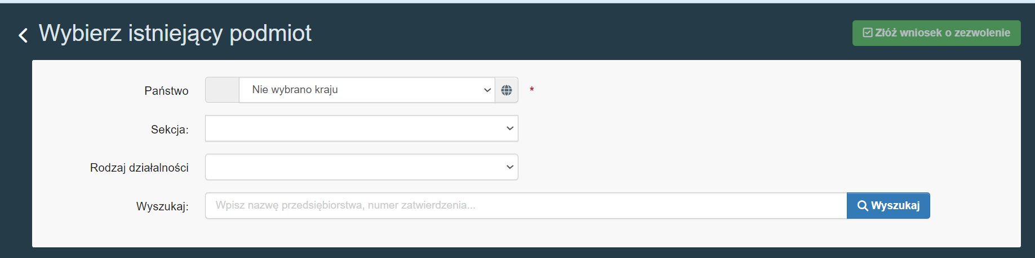
- po wyszukiwaniu uaktywni się okno i należy kliknąć „Utwórz nowy podmiot”:
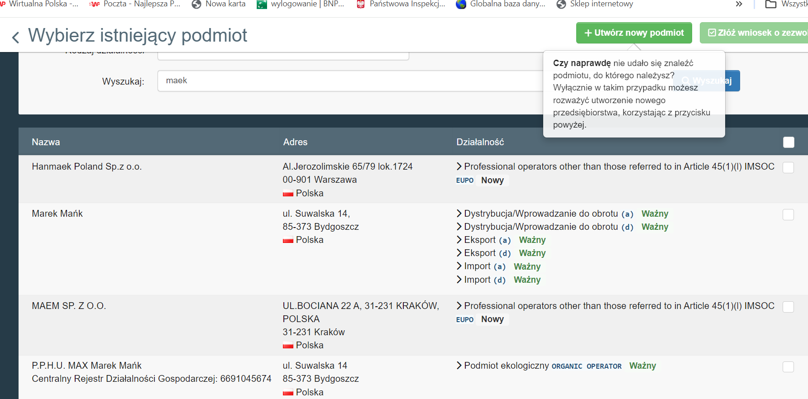
- Następnie należy uzupełnić „Dane podmiotu”,
- Dane te (nazwa firmy/imię i nazwisko oraz adres) – muszą być zgodne z danymi w urzędowym rejestrze podmiotów profesjonalnych prowadzonym przez PIORiN, danymi zawartymi w dokumentach towarzyszących importowanej przesyłce, w szczególności z danymi w świadectwie fitosanitarnym:
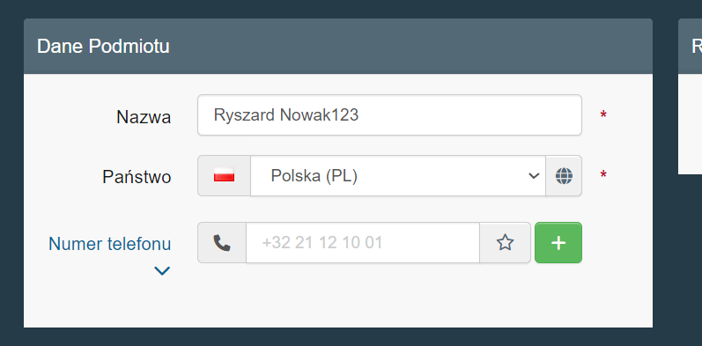
- Przy wpisywaniu danych do pozycji „Miasto” należy rozpocząć wpisywanie danych od kodu pocztowego – i pojawi się rozwijana lista – z listy wybrać właściwy kod miasta i uzupełnić poniżej adres w mieście:
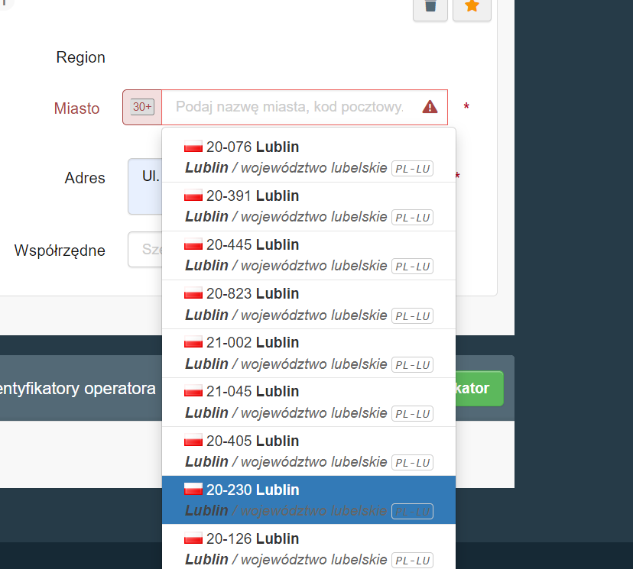
- W następnej kolejności wybrać w zakładce „Rozdział lub działalność” w polu „Obszar” wybrać – „Rośliny”:
  - obszar „Rośliny” należy zawsze wybierać, nawet jeżeli przedmiotem importu będą używane maszyny rolnicze lub leśne
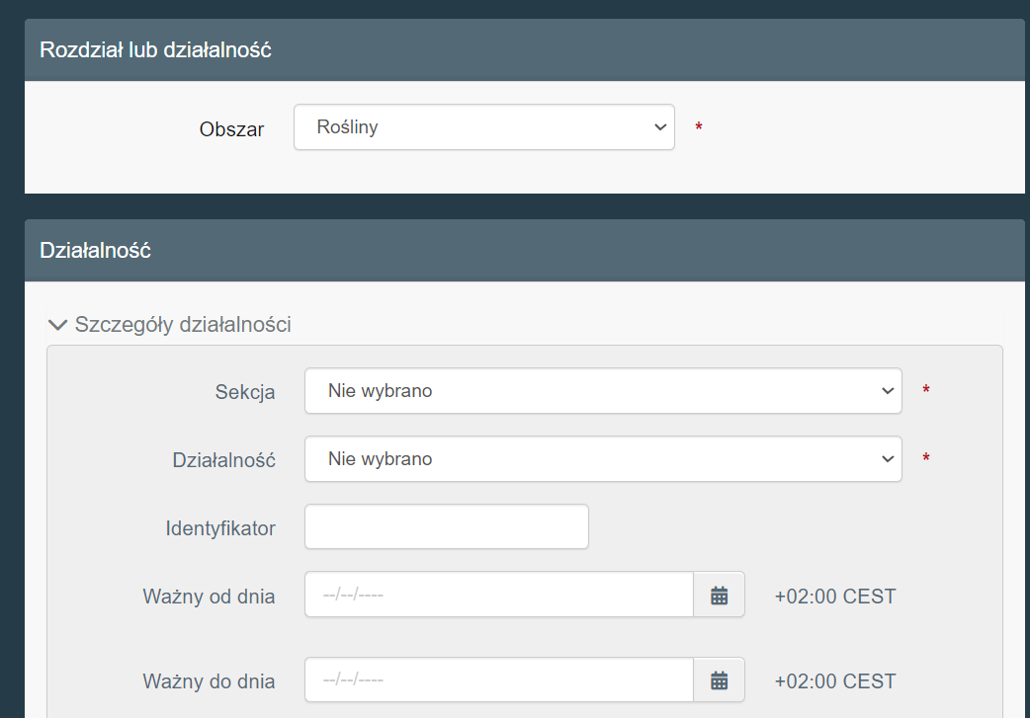
- następnie należy uzupełnić pola „Sekcja” i Działalność” wybierając pozycje wg poniższego wyboru:
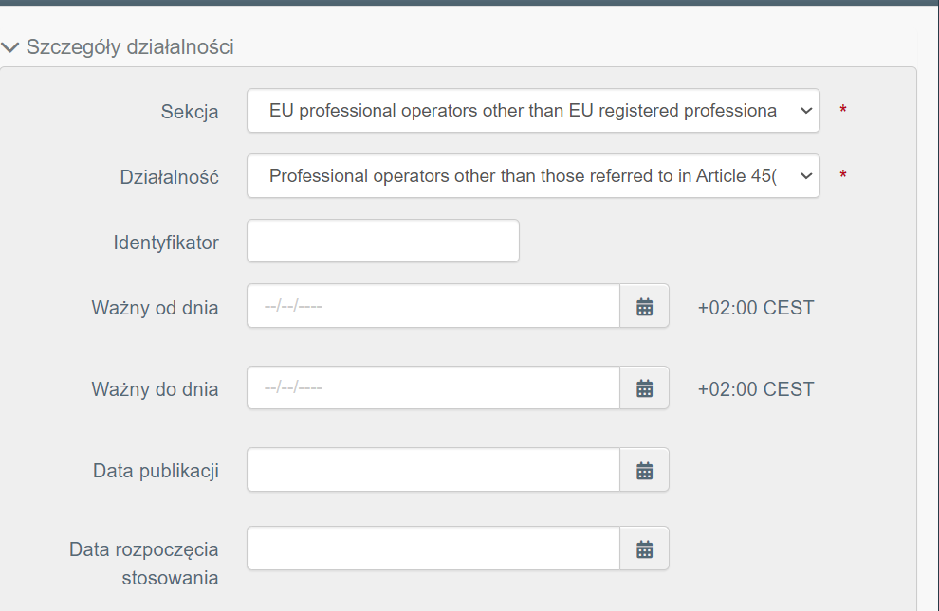
- w zakładce „Activity Address” – pokazuje się adres wskazany przy rejestracji.
- Jeżeli podmiot będzie prowadził działalność pod innym adresem niż adres rejestracji należy wskazać adres wybierając z „globusa” dane adresowe:
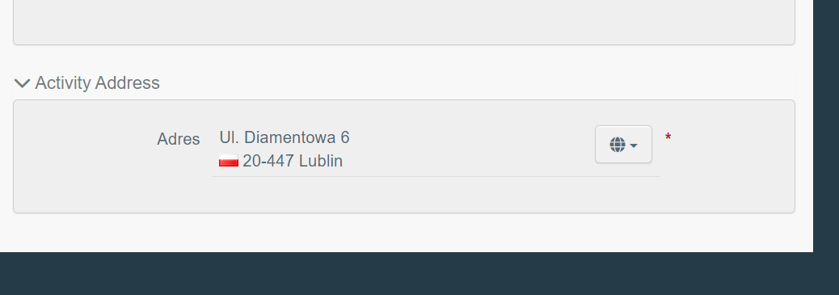
- Dla zakończenia procesu kliknąć: „Utwórz nowy podmiot”:
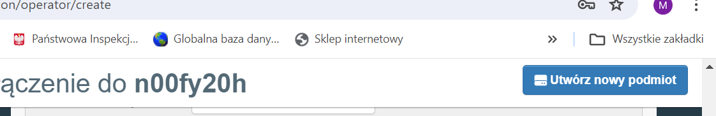
- Po utworzeniu pojawi się komunikat „Prześlij wniosek o zezwolenie…”
- Jeśli podmiot jest importerem i nie zamierza samodzielnie wypełniać dokumentu CHED-PP i pracować w systemie TRACES NT – składa wniosek o zatwierdzenie działalności przez PIORiN poprzez kliknięcie na przycisk „Prześlij wniosek o zezwolenie”
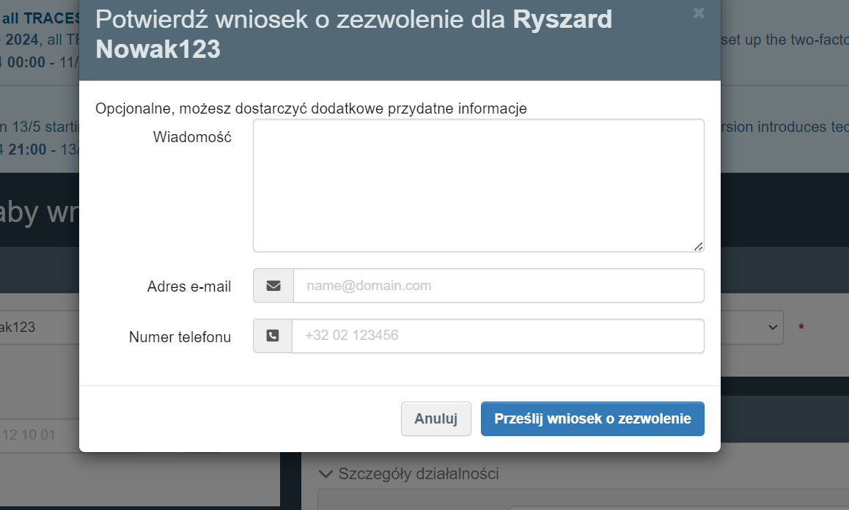
- Po przesłaniu wniosku o zezwolenie pojawi się okno z informacją o pomyślnym zakończeniu procesu rejestracji w systemie TRACES:
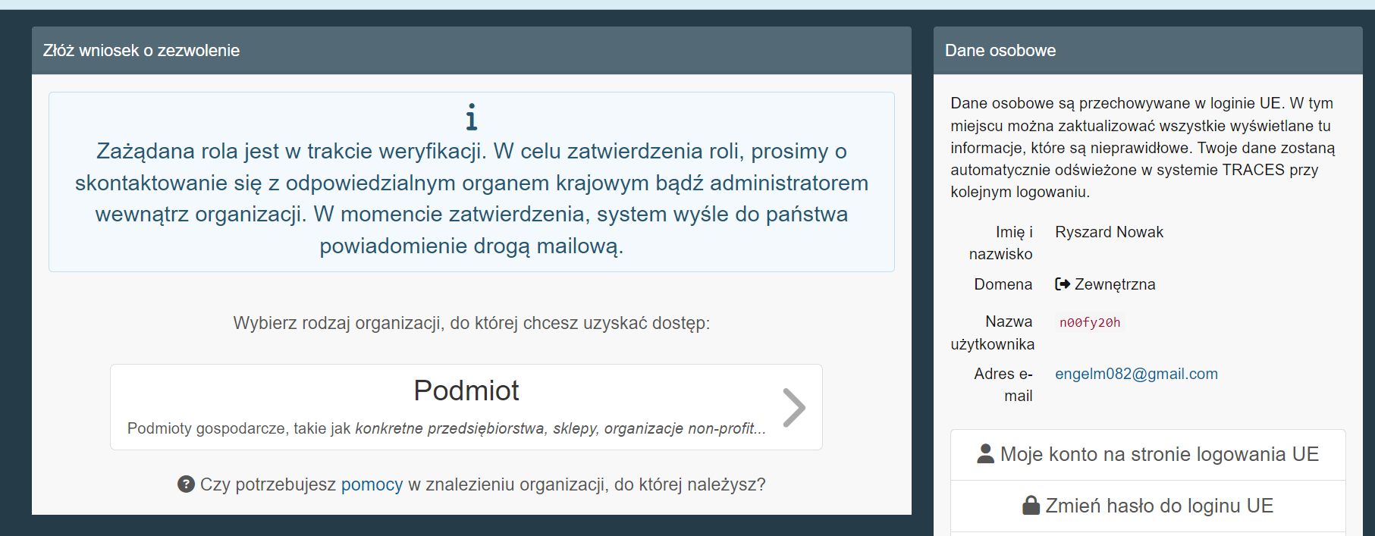
I na podglądzie w „Twoja funkcja” jest zapis „Nowy”:
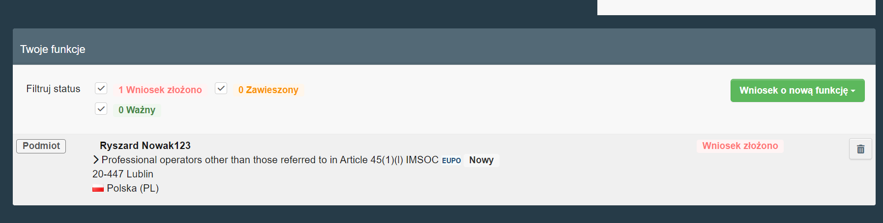
- Zarejestrowany w systemie podmiot nie musi samodzielnie tworzyć dokumentu CHED-PP, ma możliwość skorzystania np. z agencji celnych, które profesjonalnie za odpłatnością utworzą dokument.

- Jeżeli zamierzasz samodzielnie tworzyć dokument CHED-PP dla importowanych przez siebie przesyłek musisz mieć funkcję „Odpowiedzialny za przesyłkę” - nadanie powyższej funkcji odbywa się poprzez:
  - Należy wejść na swój profil należy kliknąć w zieloną zakładkę „+ Add Activity Section”:

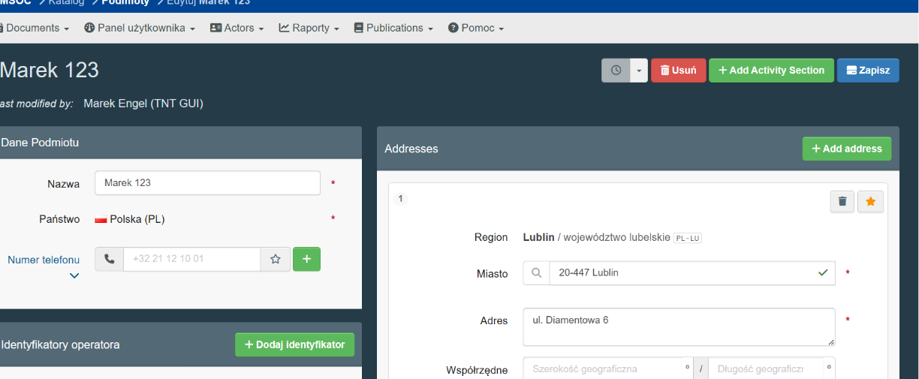
  - Pojawi się okno w którym w zakładce „Wybierz sekcję” należy wskazać sekcję dla działalności”:

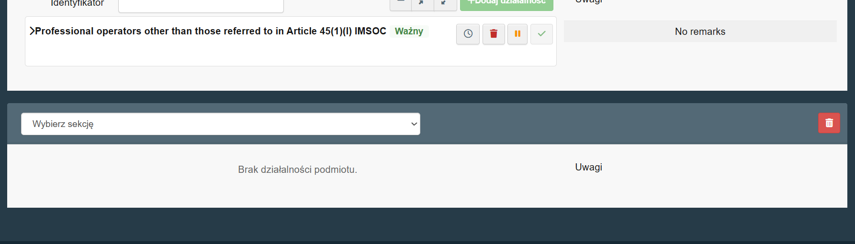

  - A następnie „Dodaj Działalność”:

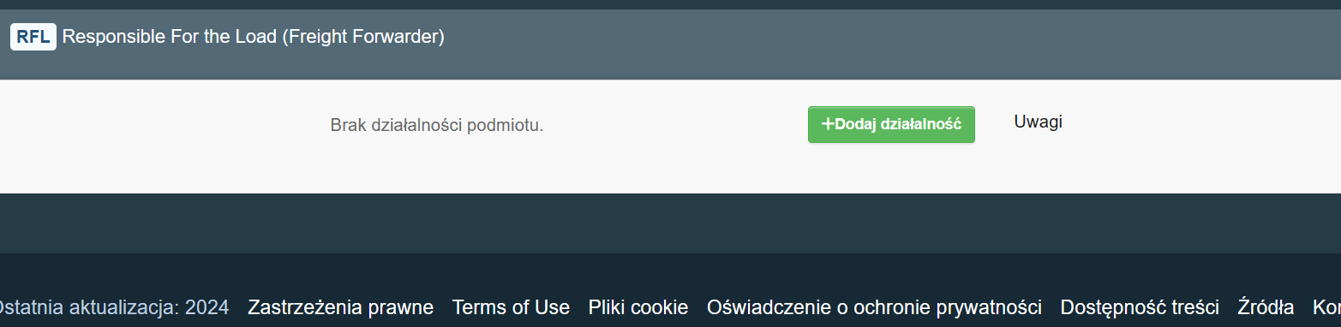

  - I wybrać „Odpowiedzialny za przesyłkę”, a następnie „Wyszukaj właściwy organ” – tzn. należy wybrać przejście graniczne przez które będzie wprowadzana na obszar UE przesyłka. Jest możliwość wyboru kilku przejść granicznych ale należy dążyć do wybrania faktycznego miejsca wprowadzenia przesyłki do Polski. Lista przejść przez które będą wprowadzane przesyłki może być aktualizowana w miarę potrzeb:

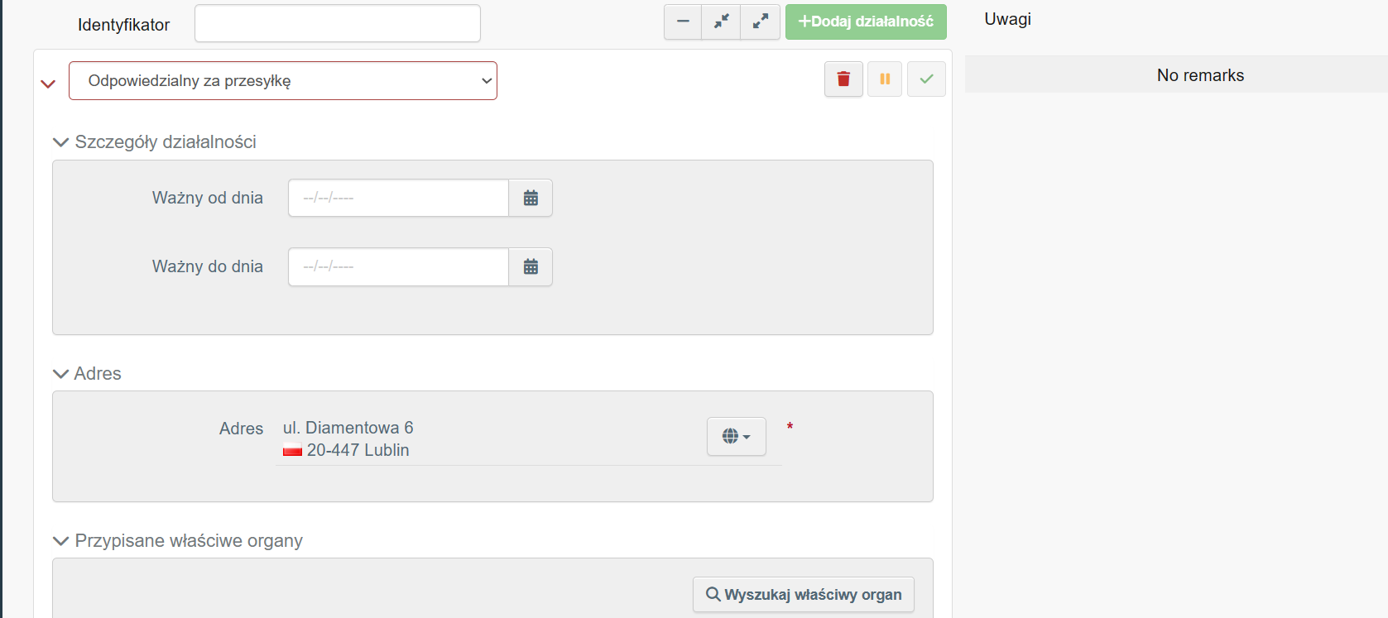

  - Po kliknięciu w pole „Wyszukaj właściwy organ” pojawi się kolejne okno w którym mamy różne możliwości wyszukiwania organów przez które będzie dokonywany wwóz do UE:
    - jeżeli wybierzemy Państwo (Polska (PL)) oraz Funkcja (PKG – Punkt kontroli granicznej – to po kliknięciu „Wyszukaj” wyświetlą się wszystkie PKG zlokalizowane na polskiej granicy:

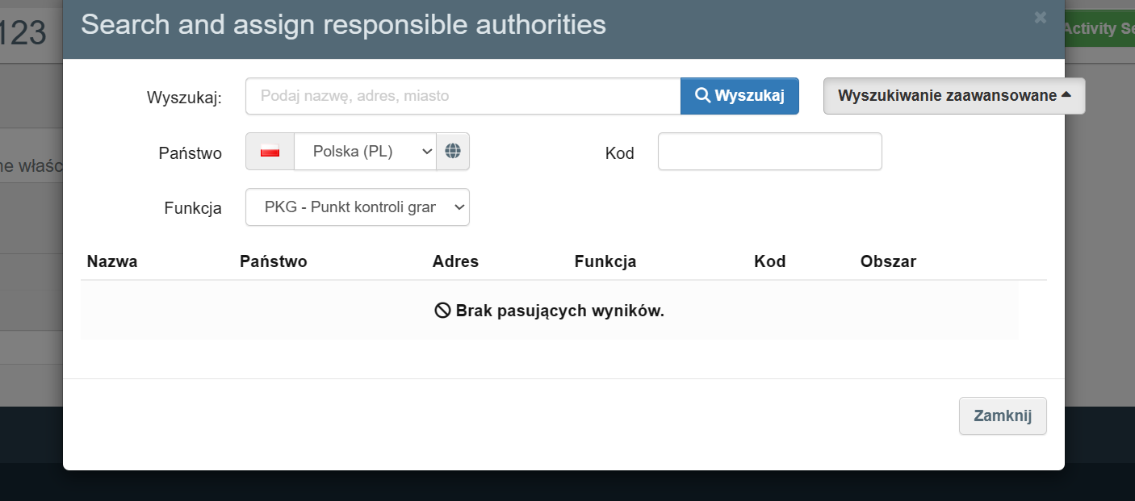

    - z rozwijanej listy należy kliknąć „Wybierz” przy właściwym PKG:
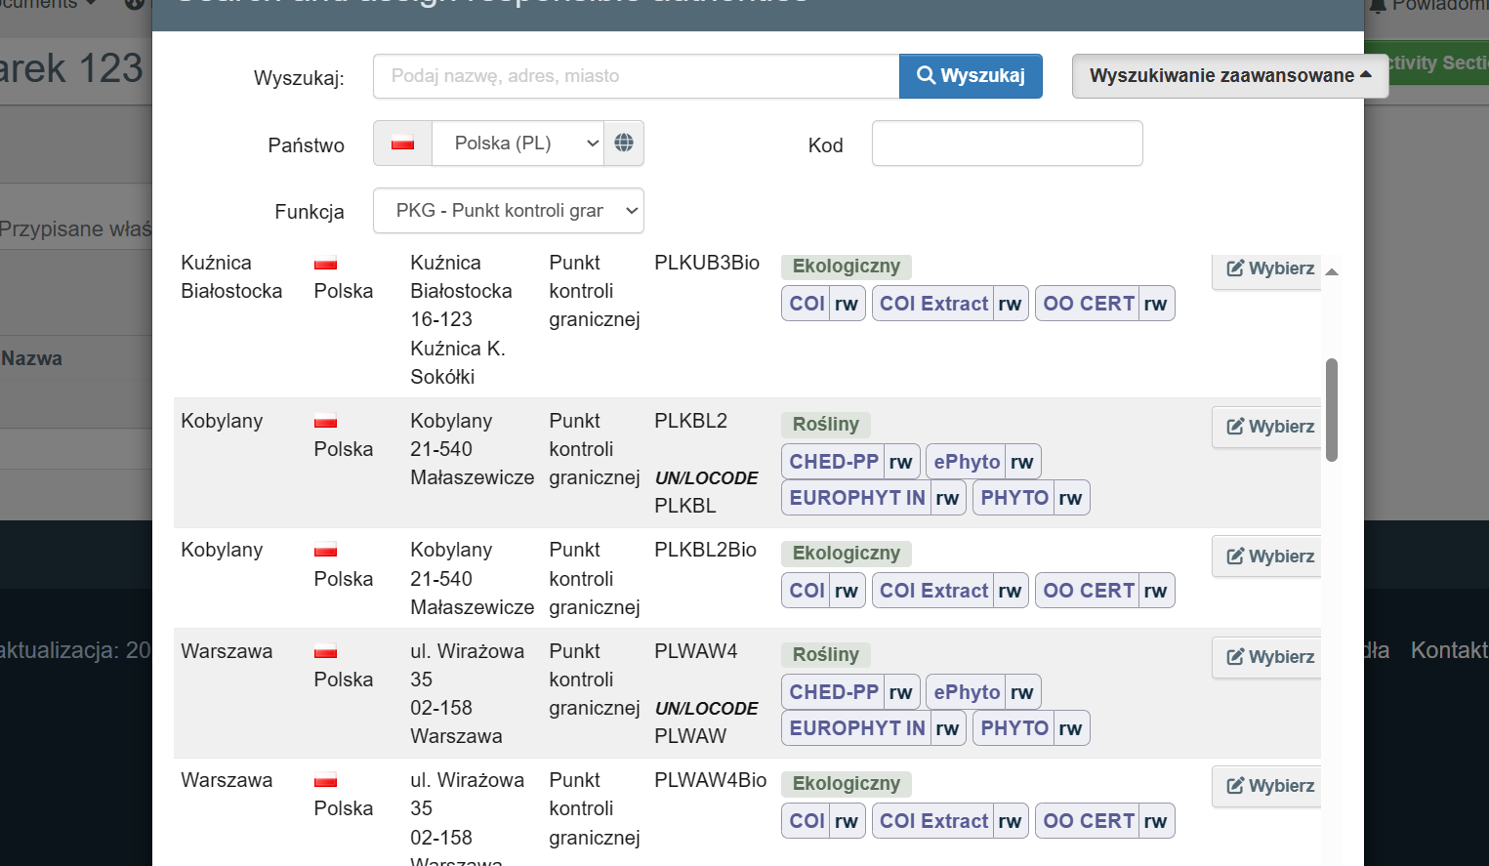

    - i mamy „Przypisane właściwe organy”:
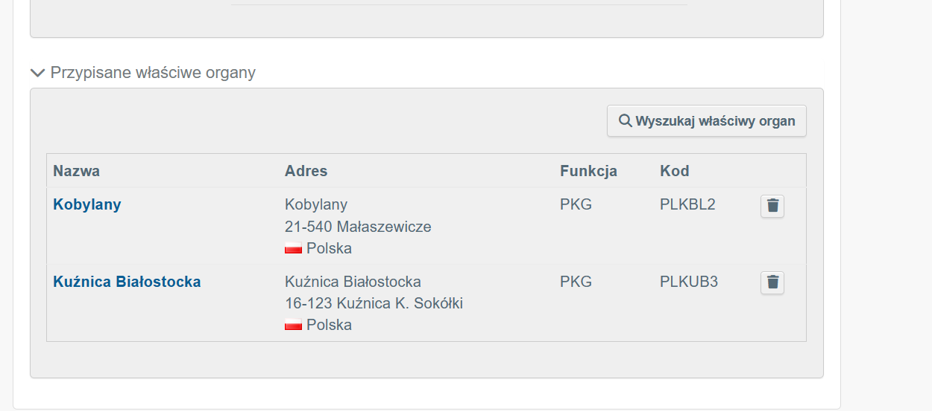

    - następnie należy dokonany wybór zapisać wybierając „Zapisz”:

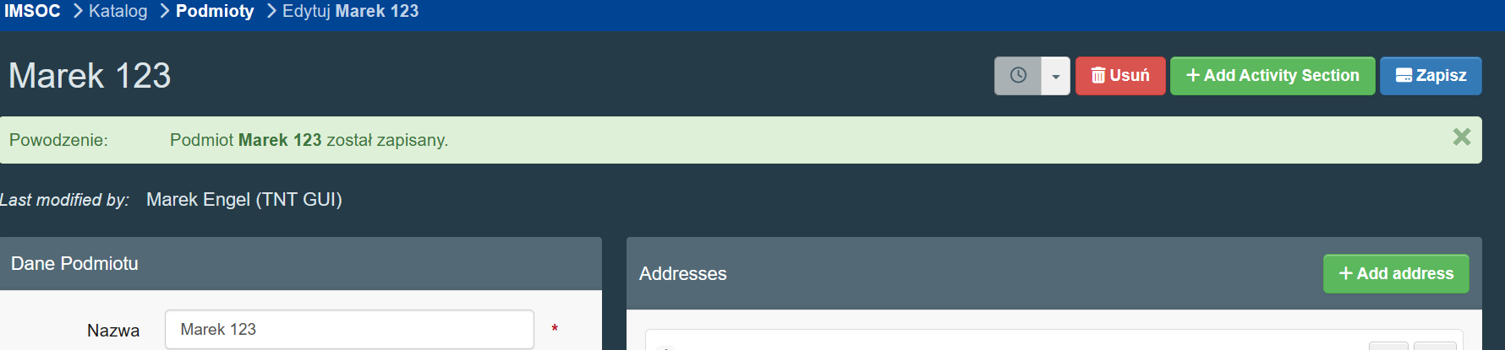

    - i pojawi się okno z informacją, że „odpowiedzialny za przesyłkę” ma status „Ważny”:
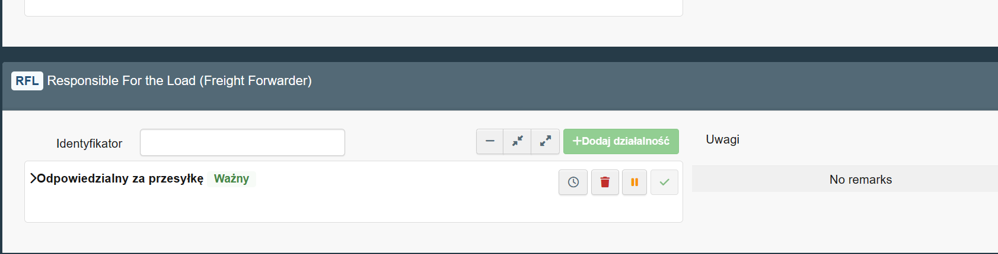
I już można tworzyć dokument CHED-PP dla przesyłki:
    - po zalogowaniu do systemu – kliknąć na zakładkę „Documents” – rozwinie się lista i z listy wybrać „CHED”:
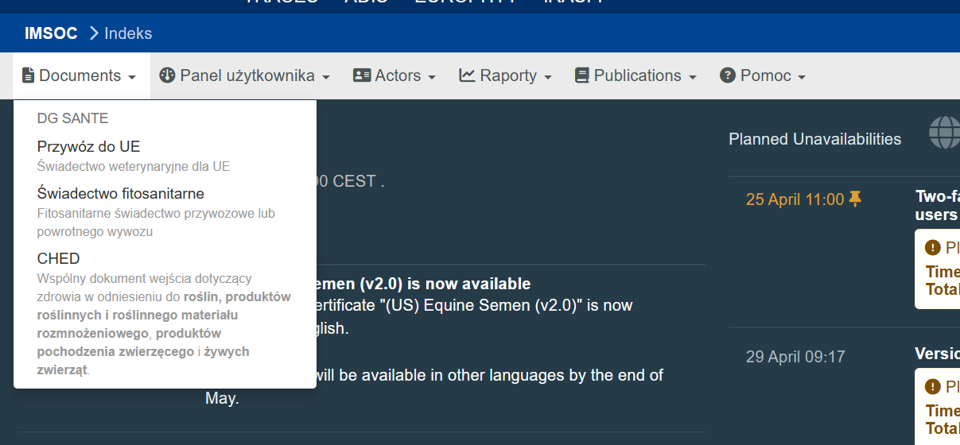
    - klikając w zielone pole „Utwórz nowy CHED” – rozpoczynamy tworzenie dokumentu dla przesyłki:
    - 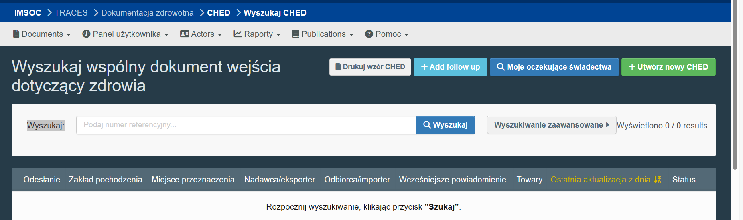
Lublin, 2 maja 2024 r.

